**Control del sistema de refrigeración en bastidor de PC**

# Introducción.

Este proyecto basado en la plataforma Arduino se va a plantear de dos formas diferentes que se corresponden con dos niveles de dificultad:

* Una primera parte que denominaremos versión básica, dirigido al alumnado de Formación Profesional Básica de Informática y Comunicaciones. Los módulos implicados en el desarrollo de este proyecto serán dos (ambos pertenecientes al curso 1º del ciclo):
  + Equipos eléctricos y electrónicos.
  + Montaje y mantenimiento de sistemas y componentes informáticos.
* Una segunda versión dirigida al alumnado grado medio de Formación Profesional del ciclo Sistemas Microinformáticos y Redes de la misma familia profesional.
* Esta segunda versión se prevé realizar en una segunda fase como ampliación de la primera por lo que no se abordará por el momento en este documento.

# 1. Motivación.

El módulo profesional Equipos eléctricos y electrónicos está vinculado a las siguientes unidades de competencia correspondientes a la cualificación profesional (ELE481_1 Real Decreto 144/2011, de 4 de febrero), Operaciones auxiliares de montaje y mantenimiento de equipos eléctricos y electrónicos:

* UC1559_1: Realizar operaciones de ensamblado en el montaje de equipos eléctricos y electrónicos.
* UC1560_1: Realizar operaciones de conexionado en el montaje de equipos eléctricos y electrónicos.
* UC1561_1: Realizar operaciones auxiliares en el mantenimiento de equipos eléctricos y electrónicos.

El módulo profesional Montaje y mantenimiento de sistemas y componentes informáticos está vinculado a dos unidades de competencia correspondientes a la cualificación profesional (IFC361_1, Real Decreto 1701/2007), Operaciones auxiliares de montaje y mantenimiento de sistemas microinformáticos:

* UC1207_1: Realizar operaciones auxiliares de montaje de equipos microinformáticos.
* UC1208_1: Realizar operaciones auxiliares de mantenimiento de sistemas microinformáticos.

El currículo de los dos módulos correspondientes a 1° FPB está recogido en:

* El Real Decreto 127/2014, de 28 de febrero, por el que se establece el Título Profesional Básico en Informática y Comunicaciones.
* Decreto 41/2014, de 3 de octubre, por el que se regulan las enseñanzas de la Formación Profesional Básica y se establece el currículo del Título Profesional Básico en Informática y Comunicaciones. en la Comunidad Autónoma de La Rioja.

En estos, se recogen los objetivos de este módulo expresados a través de los siguientes resultados de aprendizaje:

* Identifica el material, herramientas y equipo necesarios para el montaje y ensamblado de equipos eléctricos y electrónicos, describiendo sus principales características y funcionalidad.
* Determina la secuencia de las operaciones de montaje y desmontaje de equipos eléctricos y monta y desmonta elementos de equipos eléctricos o electrónicos, interpretando esquemas y guías de montaje, interpretando esquemas e identificando los pasos a seguir.
* Conexiona elementos en equipos eléctricos o electrónicos aplicando técnicas básicas y verificando la continuidad.
* Realiza el mantenimiento básico de equipos eléctricos y electrónicos, aplicando las técnicas establecidas en condiciones de calidad y seguridad.
* Selecciona los componentes y herramientas para la realización del montaje y mantenimiento de sistemas microinformáticos, describiéndolos y relacionándolos con su función y aplicación en la instalación.
* Ensambla los componentes hardware de un equipo microinformático, interpretando guías e instrucciones y aplicando técnicas de montaje.
* Realiza el mantenimiento básico de sistemas informáticos, soportes y periféricos, relacionando las intervenciones con los resultados que hay que conseguir.

Por todo ello, es bastante evidente que los contenidos de los currículos de estos dos módulos, se pueden trabajar perfectamente con proyectos basados en la plataforma Arduino como el que vamos a plantear.

Habría que señalar que para el nivel de FPB la dificultad vendría sobre todo en lo que se refiere a la programación (comprender los conceptos de programación no forman parte de los objetivos de aprendizaje para este nivel) utilizando el IDE. Por ello, aparte del uso de “*código reutilizable*” (copiar y pegar puede ayudar bastante), se utilizará la herramienta ***mBlock*** “*entorno gráfico de programación por bloque para Arduino, que permite introducir de forma sencilla la programación y robótica en el aula[1]*”

# 2 Planteamiento.

Se va a adaptar el proyecto “Estación meteorológica” del blog: <https://www.aprendiendoarduino.com>, al que se hace referencia en la bibliografía. Convertiremos la estación meteorológica en sistema de control de la temperatura del interior de la caja de un PC.

[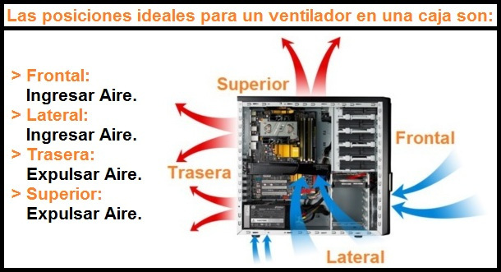](https://usb7today.wordpress.com/2013/10/18/chasis-alimentacion-y-refrigeracion-en-un-sistema-informatico/)Cualquier equipo microinformático (PC de sobremesa, portátil, tableta…) funcionará mejor si lo hace a una temperatura adecuada. Por ello, los sistemas de refrigeración de cualquier dispositivo electrónico en general, son muy importantes y en particular en nuestro caso, el sistema de refrigeración basado en ventiladores de las cajas de nuestros ordenadores.

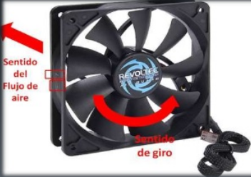En este proyecto se va a controlar la temperatura del interior del chasis de un PC y con la información recibida del sensor se actuará sobre los ventiladores para que los flujos de aire eviten que dentro de la caja empiece a acumularse aire caliente que si no se renueva terminará por convertirse en un problema.

# 3 Análisis previo de necesidades.

## 3.1 Los ventiladores.

El número, tamaño y características de los ventiladores para PC de sobremesa va a depender del factor de forma del chasis, de la placa base instalada y de los componentes instalados en la misma. Lo habitual para placas base μATX y cajas de tamaño semitorre serán dos ventiladores de 12mm, uno para el panel frontal y otro para el trasero.

Dado que el interior del chasis del PC es un entorno con muchos componentes, cableados y 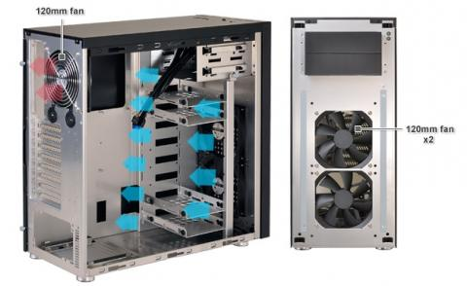conectorizados, los ventiladores que vamos a elegir son de pocas aspas para generar más presión estática.

Una característica que nos va a determinar en gran medida el diseño del proyecto con la placa Arduino será el tipo de conexión (DC / PWM / Molex):

* Conector PWM de 4 pines: esta conexión regula el CFM, de forma digital.
* Conector DC de 3 pines: esta conexión regula % de tensión, de forma analógica.
* [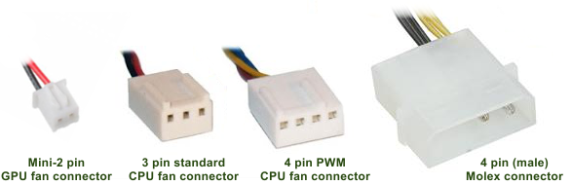](http://www.playbyte.es/electronica/arduino/ventiladores-pc/)Conector LP4 Molex: está conexión funciona constantemente.

## 3.2 Instalación de la placa de control basada en Arduino en la caja del PC.

* Instalación de de la placa sobre una de las bahías libres del bastidor.
* Montaje del display LCD en el panel frontal.
* Montaje y conectorización de los ventiladores.

Esta parte que implica mucho “*bricolaje*” habrá que pensarla bien.

3.3 Los sensores de temperatura.

Estos componentes electrónicos nos devuelven un valor de tensión proporcional a la temperatura a la que está sometido. Para este proyecto podemos utilizar unos modelos comerciales muy extendidos y fáciles de encontrar por muy poco dinero: TMP36 o LM35DZ.

Resumen de características:

|  |  |  |
| --- | --- | --- |
| **Característica** | **TMP36** | **LM35DZ** |
| **Escala de Tª** | Celsius | Celsius |
| **Rango de funcionamiento** | -40º - 125º | 0º - 100º |
| **Precisión** | ± 1ºC | ± 1ºC |
| **Offset (mV)** | 500 | 0 |
| **Precio** |  |  |

4 Justificación de la elección de la placa, medio de comunicación, componentes, sensores…

5 Justificación de la elección de librerías y documentación de su uso.

## 5.1 TMP36 library.

* Copyright 2017 Isaac100.
* Licensed under the Apache License, Version 2.0 (the "License"); you may not use this file except in compliance with the License. You may obtain a copy of the License at:
  + http://www.apache.org/licenses/LICENSE-2.0

This library converts the analog values from a TMP36 temperature sensor directly into Celsius and Fahrenheit so you don't have to.

# Posibles mejoras futuras y funcionalidades a desarrollar.

Como se indicaba en la introducción este proyecto será ampliado para trabajar contenidos de módulos del ciclo de Grado Medio, Sistemas Microinformáticos y Redes:

* Montaje y mantenimiento de equipos.
* Redes locales.
* Servicios en red.

# Bibliografía:

* <https://www.aprendiendoarduino.com/>: Aprendiendo Arduino by Enrique Crespo is licensed under a Creative Commons Reconocimiento-NoComercial-CompartirIgual 4.0 Internacional License.
* Enlaces consultados:
  + <https://www.opirata.com/blog/tipos-de-ventiladores-pc-guia-completa/>
  + <http://www.playbyte.es/electronica/arduino/ventiladores-pc/>
  + <https://www.luisllamas.es/controlar-un-ventilador-con-arduino/>
  + <https://descubrearduino.com/ventilador/>
  + <https://www.prometec.net/regulacion-simple/>
  + [/create.arduino.cc/projecthub/Deep_Sky/pc-chassis-fans](https://create.arduino.cc/projecthub/Deep_Sky/pc-chassis-fans-e1f484?ref=search&ref_id=controlar%20ventiladores%20PC&offset=2#toc-step-1--placing-electronics-0)

1. https://aprendiendoarduino.wordpress.com/2018/05/08/proyectos-basicos-con-arduino/: [Enrique Crespo](mailto:aprendiendoarduino@gmail.com) ([@jecrespom](http://twitter.com/jecrespom))